Ovi kukucska

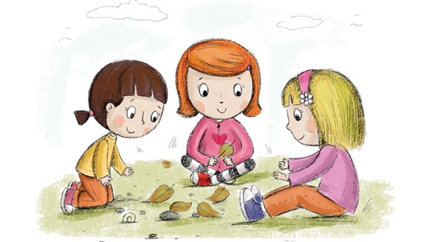
Szeretettel meghívjuk a kedves Szülőket és a leendő óvodás gyermekeiket
2026. április 23-án
10:00-11:30. között tartandó
Ovi kukucska programunkra.
Helye: Rákóczi út 60.
Tornaszoba
(Kérjük, váltócipőről gondoskodni szíveskedjenek gyermekük és saját maguk számára is!)

Helye: Rákóczi út 60. sz. alatti épület tornaszoba.



